衰弱-抑郁状态与癌症纵向关联：基于HRS队列的分析
摘要
背景：衰弱和抑郁是老年人群中常见的健康问题，二者经常共存并与多种不良健康结局相关。然而，衰弱及衰弱-抑郁相关状态与癌症的纵向关联尚不清楚。本研究利用HRS纵向队列数据，探讨基线衰弱-抑郁状态及衰弱-抑郁联合纵向轨迹与癌症的关联。
方法：我们分析了美国健康与退休研究（HRS，N = 13,159）的纵向数据，涵盖Wave 8至Wave 15共8个波次。衰弱通过衰弱指数评估，抑郁通过CESD-8量表测量。使用k-means聚类算法识别衰弱和抑郁在各调查波次中的联合纵向轨迹，采用广义估计方程（GEE）配合三个逐步调整模型估计癌症的比值比（OR）和95%置信区间（CI）。同时进行了年龄分层分析（<65岁 vs. ≥65岁）和多项敏感性分析（随机剔除20%参与者重聚类；固定K=4聚类）。
结果：在基线分析中，仅衰弱组癌症的比值最高（完全调整OR = 1.88，95% CI：1.57--2.23，p < 0.001），衰弱-抑郁共病组亦显著升高（OR = 1.57，95% CI：1.28--1.92，p < 0.001）。联合轨迹分析中，HRS队列自动识别出两个轨迹组，其中Frailty + Non-depression轨迹组癌症的比值显著升高（OR = 1.42，95% CI：1.24--1.64，p < 0.001）。年龄分层分析中，两个年龄组关联方向一致。敏感性分析结果稳健。
结论：衰弱状态及持续高衰弱轨迹与较高的癌症比值相关。值得注意的是，在当前HRS队列中，衰弱是驱动癌症风险增加的主要因素，而抑郁的独立效应相对有限——仅衰弱组的效应值（OR = 1.88）高于衰弱-抑郁共病组（OR = 1.57），且联合轨迹聚类未识别出独立的高抑郁轨迹。未来研究需进一步探讨抑郁在衰弱-癌症关联中的潜在调节作用。
关键词：衰弱；抑郁；癌症；联合轨迹；纵向研究；广义估计方程；HRS
1. 方法
1.1 研究设计与数据来源
本纵向队列研究利用美国健康与退休研究（HRS）数据[1]。HRS始于1992年，是一项针对50岁及以上美国人的两年一次纵向调查，定期补充新队列以保持代表性。研究包含体格检查、生物标志物采集及详细的健康评估。
1.2 研究对象
纳入标准为基线（Wave 8）时具有有效衰弱和抑郁测量值的参与者。HRS队列使用Wave 8至Wave 15共8个波次数据，以Wave 8为基线。排除标准包括：（1）缺失癌症结局数据；（2）基线波次信息不完整的个体。对于部分波次缺失协变量的个体，采用多重插补处理。最终分析样本为13,159人。
1.3 衰弱评估
衰弱通过衰弱指数（Frailty Index）评估[2]，基于累积缺陷法构建。衰弱评分为各缺陷项目的比例（0--1），二元衰弱变量以衰弱评分 ≥ 0.25为切点。
1.4 抑郁评估
抑郁通过CESD-8量表（8项流调用抑郁量表）测量[3]。总分为0--8分，二元抑郁变量以CESD-8总分 ≥ 3为切点。
1.5 癌症评估
癌症为主要结局变量，通过各波次自我报告的医生诊断确定。
1.6 协变量
协变量包括人口学因素（年龄、性别、教育水平、婚姻状况）、健康行为（饮酒、吸烟）和合并症（高血压、糖尿病）。VIF分析确认上述变量间不存在多重共线性（所有VIF < 4）。GEE主模型仅纳入人口学混杂因素（年龄、性别、教育水平），理由如下：吸烟、高血压和糖尿病虽在单因素分析中与癌症显著相关，但它们可能位于衰弱→癌症的因果路径上（即中间变量/中介变量），纳入调整可能削弱衰弱本身的真实效应（过度调整偏倚）[10]。因此，主模型仅调整人口学混杂因素，而亚组分析（Figure S6）中按吸烟、高血压、糖尿病分层的结果进一步验证了关联的稳健性。
1.7 统计分析
缺失数据采用链式方程多重插补法（MICE）处理[4]（m = 5，method = cart），缺失率 > 20%的变量不纳入插补模型。通过比较插补前后关键变量的分布评估插补质量。采用方差膨胀因子（VIF）评估协变量间的多重共线性，阈值设为 < 4[5]。
参照Wang等[6]和Genolini等[7]的方法，基于Wave 8--15共8个波次的衰弱评分和抑郁评分的标准化值（z-score），采用k-means算法进行联合纵向轨迹聚类。Calinski--Harabasz（CH）准则[8]用于自动选择最优聚类数，同时设定最小簇占比 ≥ 5%的约束条件。
采用广义估计方程（GEE）[9]配合logit连接函数和可交换相关结构，分析暴露与各波次癌症状态的纵向关联。分两种策略进行分析：基线衰弱-抑郁状态分析，根据基线衰弱和抑郁的二元状态将参与者分为四组（均无、仅衰弱、仅抑郁、共病），拟合三个逐步调整模型：
- Crude Model：未调整。
- Model 1：Crude Model + 年龄。
- Model 2：Model 1 + 性别 + 教育水平。
联合轨迹分析以聚类衍生的轨迹分组作为暴露变量，以最低衰弱和最低抑郁轨迹组为参照，拟合相同的三模型GEE。年龄分层分析将参与者按65岁分层，在各年龄组内重复联合轨迹GEE分析。通过两项敏感性分析检验结果稳健性：（1）随机排除约20%参与者在剩余子样本上重新估计联合轨迹并GEE分析[6]；（2）将聚类数固定为K=4重新运行分析。所有分析使用R软件完成，双侧p < 0.05为差异有统计学意义。
2. 结果
本研究基于HRS前瞻性队列，探讨基线衰弱-抑郁状态及衰弱-抑郁联合纵向轨迹与癌症的关联。研究流程见Figure 1。分析方法包括：链式方程多重插补法（MICE）处理缺失数据、单因素分析与方差膨胀因子（VIF）评估协变量、广义估计方程（GEE）评估暴露--结局纵向关联、k-means联合纵向轨迹聚类，以及年龄分层分析和多项敏感性分析。
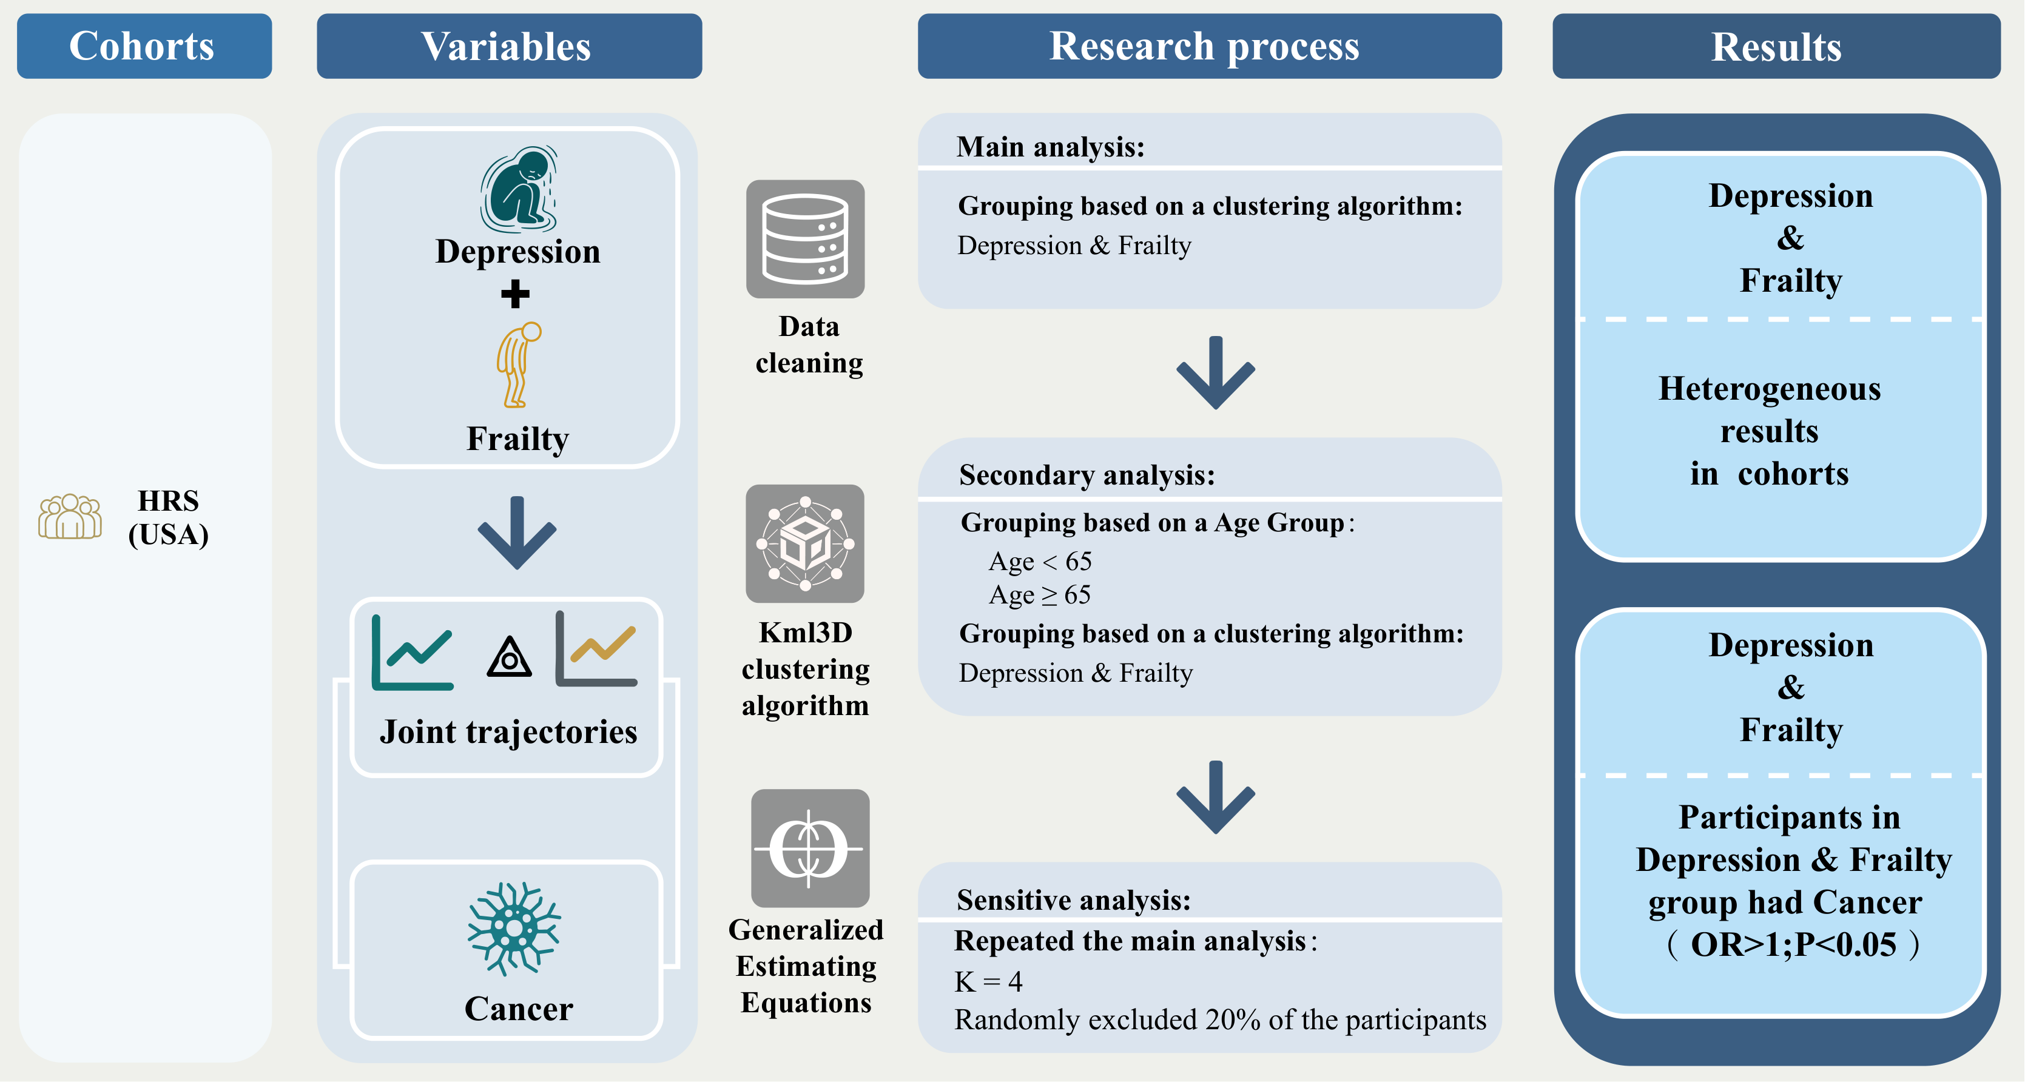
Figure 1 Image Abstract.
2.1 研究人群
研究对象的筛选与排除流程见Figure S1。HRS队列Wave 8共纳入13,159名参与者，经排除缺失关键暴露变量（衰弱或抑郁信息）、缺失癌症结局数据及基线波次信息不完整的个体后，最终分析样本为13,159人。
2.2 多重插补
采用链式方程多重插补法（MICE）[4]（m = 5，method = cart）对所有缺失变量进行多重插补，生成5个完整数据集。插补前后各变量的分布高度一致：年龄（66 ± 9.7岁 vs. 66 ± 9.7岁，p = 1.000）、性别（男性40% vs. 40%，p = 1.000）、教育水平（高中以下20% vs. 20%，p = 0.999）、婚姻状况（已婚66% vs. 66%，p = 1.000）、高血压（50% vs. 50%，p = 1.000）、糖尿病（16% vs. 16%，p = 1.000）、身高（1.7 ± 0.10 m vs. 1.7 ± 0.10 m，p = 0.999）、体重（80 ± 18 kg vs. 80 ± 18 kg，p = 0.984）、BMI（28 ± 5.6 vs. 28 ± 5.6，p = 0.999）、衰弱评分（0.18 ± 0.13 vs. 0.18 ± 0.13，p = 1.000）、抑郁评分（1.2 ± 1.8 vs. 1.2 ± 1.8，p = 1.000）及癌症患病率（16% vs. 16%，p = 1.000），绝大多数比较p > 0.05，表明插补效果良好，未引入系统性偏倚（Table S1）。
2.3 基线特征
研究人群的基线特征按衰弱状态分层汇总于Table 1。HRS队列共13,159人（平均年龄66.06 ± 9.66岁，59.5%为女性），其中2,634人（20.0%）存在衰弱。衰弱组与非衰弱组相比，年龄更大（67.55 vs. 65.69岁，p < 0.001）、女性比例更高（67.6% vs. 57.5%，p < 0.001）、低教育水平比例更高（35.2% vs. 15.6%，p < 0.001）、未婚比例更高（46.4% vs. 31.5%，p < 0.001）、高血压患病率更高（70.7% vs. 45.2%，p < 0.001）、BMI更高（30.33 vs. 27.49 kg/m²，p < 0.001）、饮酒率更低（39.0% vs. 58.9%，p < 0.001）、吸烟率更高（16.4% vs. 12.7%，p < 0.001）。衰弱组的抑郁评分显著高于非衰弱组（2.74 ± 2.45 vs. 0.84 ± 1.39，p < 0.001），抑郁患病率亦显著升高（43.5% vs. 9.5%，p < 0.001）。衰弱组癌症患病率显著高于非衰弱组（34.3% vs. 11.5%，p < 0.001），与既往研究一致[10]。
2.4 单因素分析与多重共线性评估
单因素logistic回归分析结果见Table S2。在HRS队列中，癌症的显著预测因子包括：高龄（OR = 1.07，95% CI：1.06--1.07，p < 0.001）、女性（OR = 0.90，95% CI：0.82--0.99，p = 0.023）、高教育水平与较低的癌症风险相关（OR = 0.89，95% CI：0.79--1.00，p = 0.048）、未婚（OR = 1.28，95% CI：1.17--1.41，p < 0.001）、高血压（OR = 1.38，95% CI：1.25--1.51，p < 0.001）、糖尿病（OR = 1.48，95% CI：1.31--1.66，p < 0.001）。身高（OR = 1.06，p = 0.811）、体重（OR = 1.00，p = 0.432）、饮酒（OR = 0.94，p = 0.211）及BMI（OR = 1.00，p = 0.308）与癌症无显著关联。吸烟与癌症呈负相关（OR = 0.66，95% CI：0.56--0.76，p < 0.001）。这一看似反常的结果可能源于生存偏倚：重度吸烟者可能在基线入组前已因心血管疾病等原因死亡，存活至基线的吸烟者可能具有特定的生存优势（即健康幸存者效应）；此外，HRS队列中癌症类型的分布特征也可能影响该关联[11]。
方差膨胀因子（VIF）分析确认所有候选协变量间不存在多重共线性（Table S3）[5]。各变量的VIF值为：Age = 1.051、Gender = 1.034、Education = 1.106、Hypertension = 1.128、Diabetes = 1.127，所有VIF值均远低于4的阈值。基于以上分析，GEE模型采用渐进式协变量调整策略：Crude Model（无协变量）、Model 1（调整年龄）、Model 2（进一步调整性别和教育水平）。
2.5 基线衰弱-抑郁状态与癌症的关联
根据基线（Wave 8）衰弱和抑郁的二元状态将参与者分为四个互斥组：均无（Neither，参照组）、仅衰弱（Frailty only）、仅抑郁（Depression only）、共病（Comorbidity，衰弱 + 抑郁）。各状态在随访波次间的转归模式见Figure S2。GEE分析结果见Figure 2和Table 2[9]。
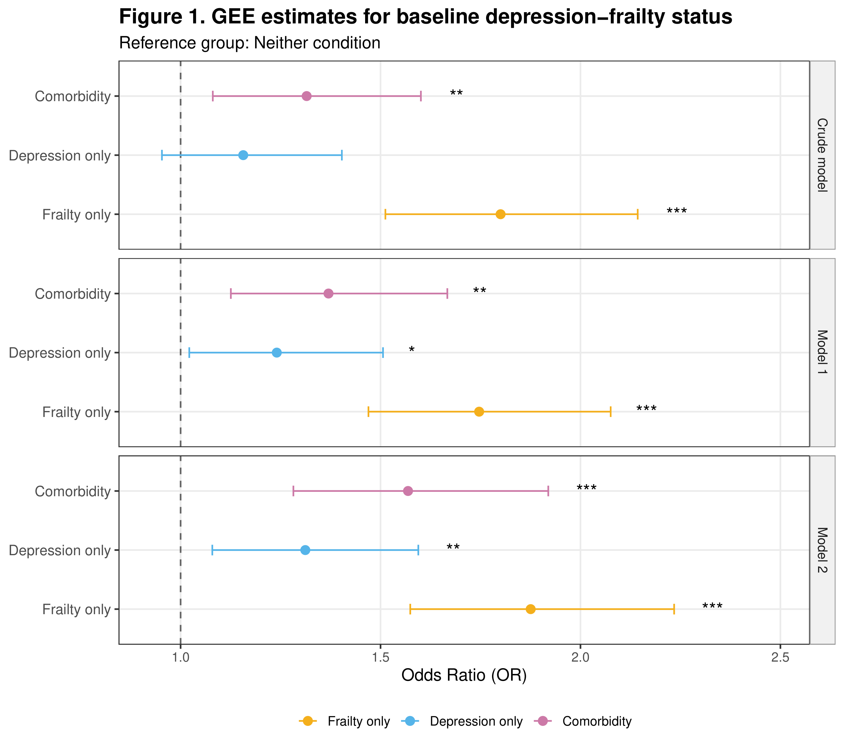
Figure 2 ForestPlot ThreeModels.
在HRS队列中，与均无组相比，仅衰弱组癌症的比值在各模型中均显著升高且效应值最大：Crude Model OR = 1.80（95% CI：1.51--2.14，p < 0.001），Model 1 OR = 1.75（95% CI：1.47--2.08，p < 0.001），Model 2 OR = 1.88（95% CI：1.57--2.23，p < 0.001）。共病组（衰弱 + 抑郁）癌症的比值在各模型中亦显著升高，但效应低于仅衰弱组：Crude Model OR = 1.32（95% CI：1.08--1.60，p = 0.006），Model 1 OR = 1.37（95% CI：1.13--1.67，p = 0.002），Model 2 OR = 1.57（95% CI：1.28--1.92，p < 0.001）。仅抑郁组在Crude Model中未达统计学显著（OR = 1.16，95% CI：0.95--1.40，p = 0.140），调整年龄后达到显著（Model 1：OR = 1.24，95% CI：1.02--1.51，p = 0.030），进一步调整性别和教育水平后效应增强（Model 2：OR = 1.31，95% CI：1.08--1.59，p = 0.006）。上述结果表明，衰弱是与癌症关联最强的因素，抑郁的独立关联需控制人口学混杂后才显现[12]。
2.6 衰弱-抑郁联合纵向轨迹聚类
参照Genolini等[7]的方法，基于Wave 8--15共8个波次的衰弱评分（frailty total）和抑郁评分（depression total, CESD-8）的标准化值（z-score），采用k-means算法进行联合纵向轨迹聚类。聚类前，排除衰弱或抑郁在8个波次中缺失超过1个波次的个体；其余缺失值通过线性插补填补。衰弱和抑郁分别标准化后，按列合并为联合特征矩阵（16列）。候选聚类数k范围为2至20，每个k进行50次随机初始化，以Calinski--Harabasz（CH）指数中位数最大且最小簇占比 ≥ 5%为最优聚类数选择标准[8]。CH指数箱线图（Figure S3）展示了不同聚类数k下CH指数的分布情况。进一步的CH指数详细评估及各轨迹组个体轨迹（spaghetti plot）见Figure S4。HRS队列中，最优聚类数确定为2组（best_k = 2）。
2.7 联合轨迹分组及其与癌症的关联
联合轨迹组的特征如下（Figure 3）：Group A（参照组）：Non-frailty + Non-depression轨迹，参与者在整个随访期间衰弱评分和抑郁评分维持在相对较低水平；Group B：Frailty + Non-depression轨迹，参与者衰弱评分持续升高，但抑郁评分维持在较低水平。
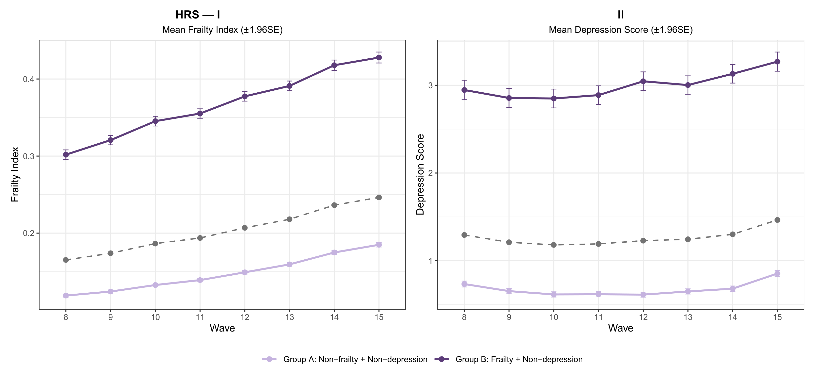
Figure 3 Trajectories Frailty Depression.
联合轨迹GEE分析结果见Figure 4和Table 3。在HRS队列中（2个轨迹组），Group B（Frailty + Non-depression轨迹）与癌症显著关联：Crude Model OR = 1.27（95% CI：1.12--1.45，p < 0.001），Model 1 OR = 1.25（95% CI：1.10--1.43，p < 0.001），Model 2 OR = 1.42（95% CI：1.24--1.64，p < 0.001）。值得注意的是，自动选择的最优聚类（best_k = 2）仅区分了高衰弱/低衰弱轨迹，未形成独立的高抑郁轨迹，提示在当前数据中衰弱是区分轨迹的主要维度[10]。
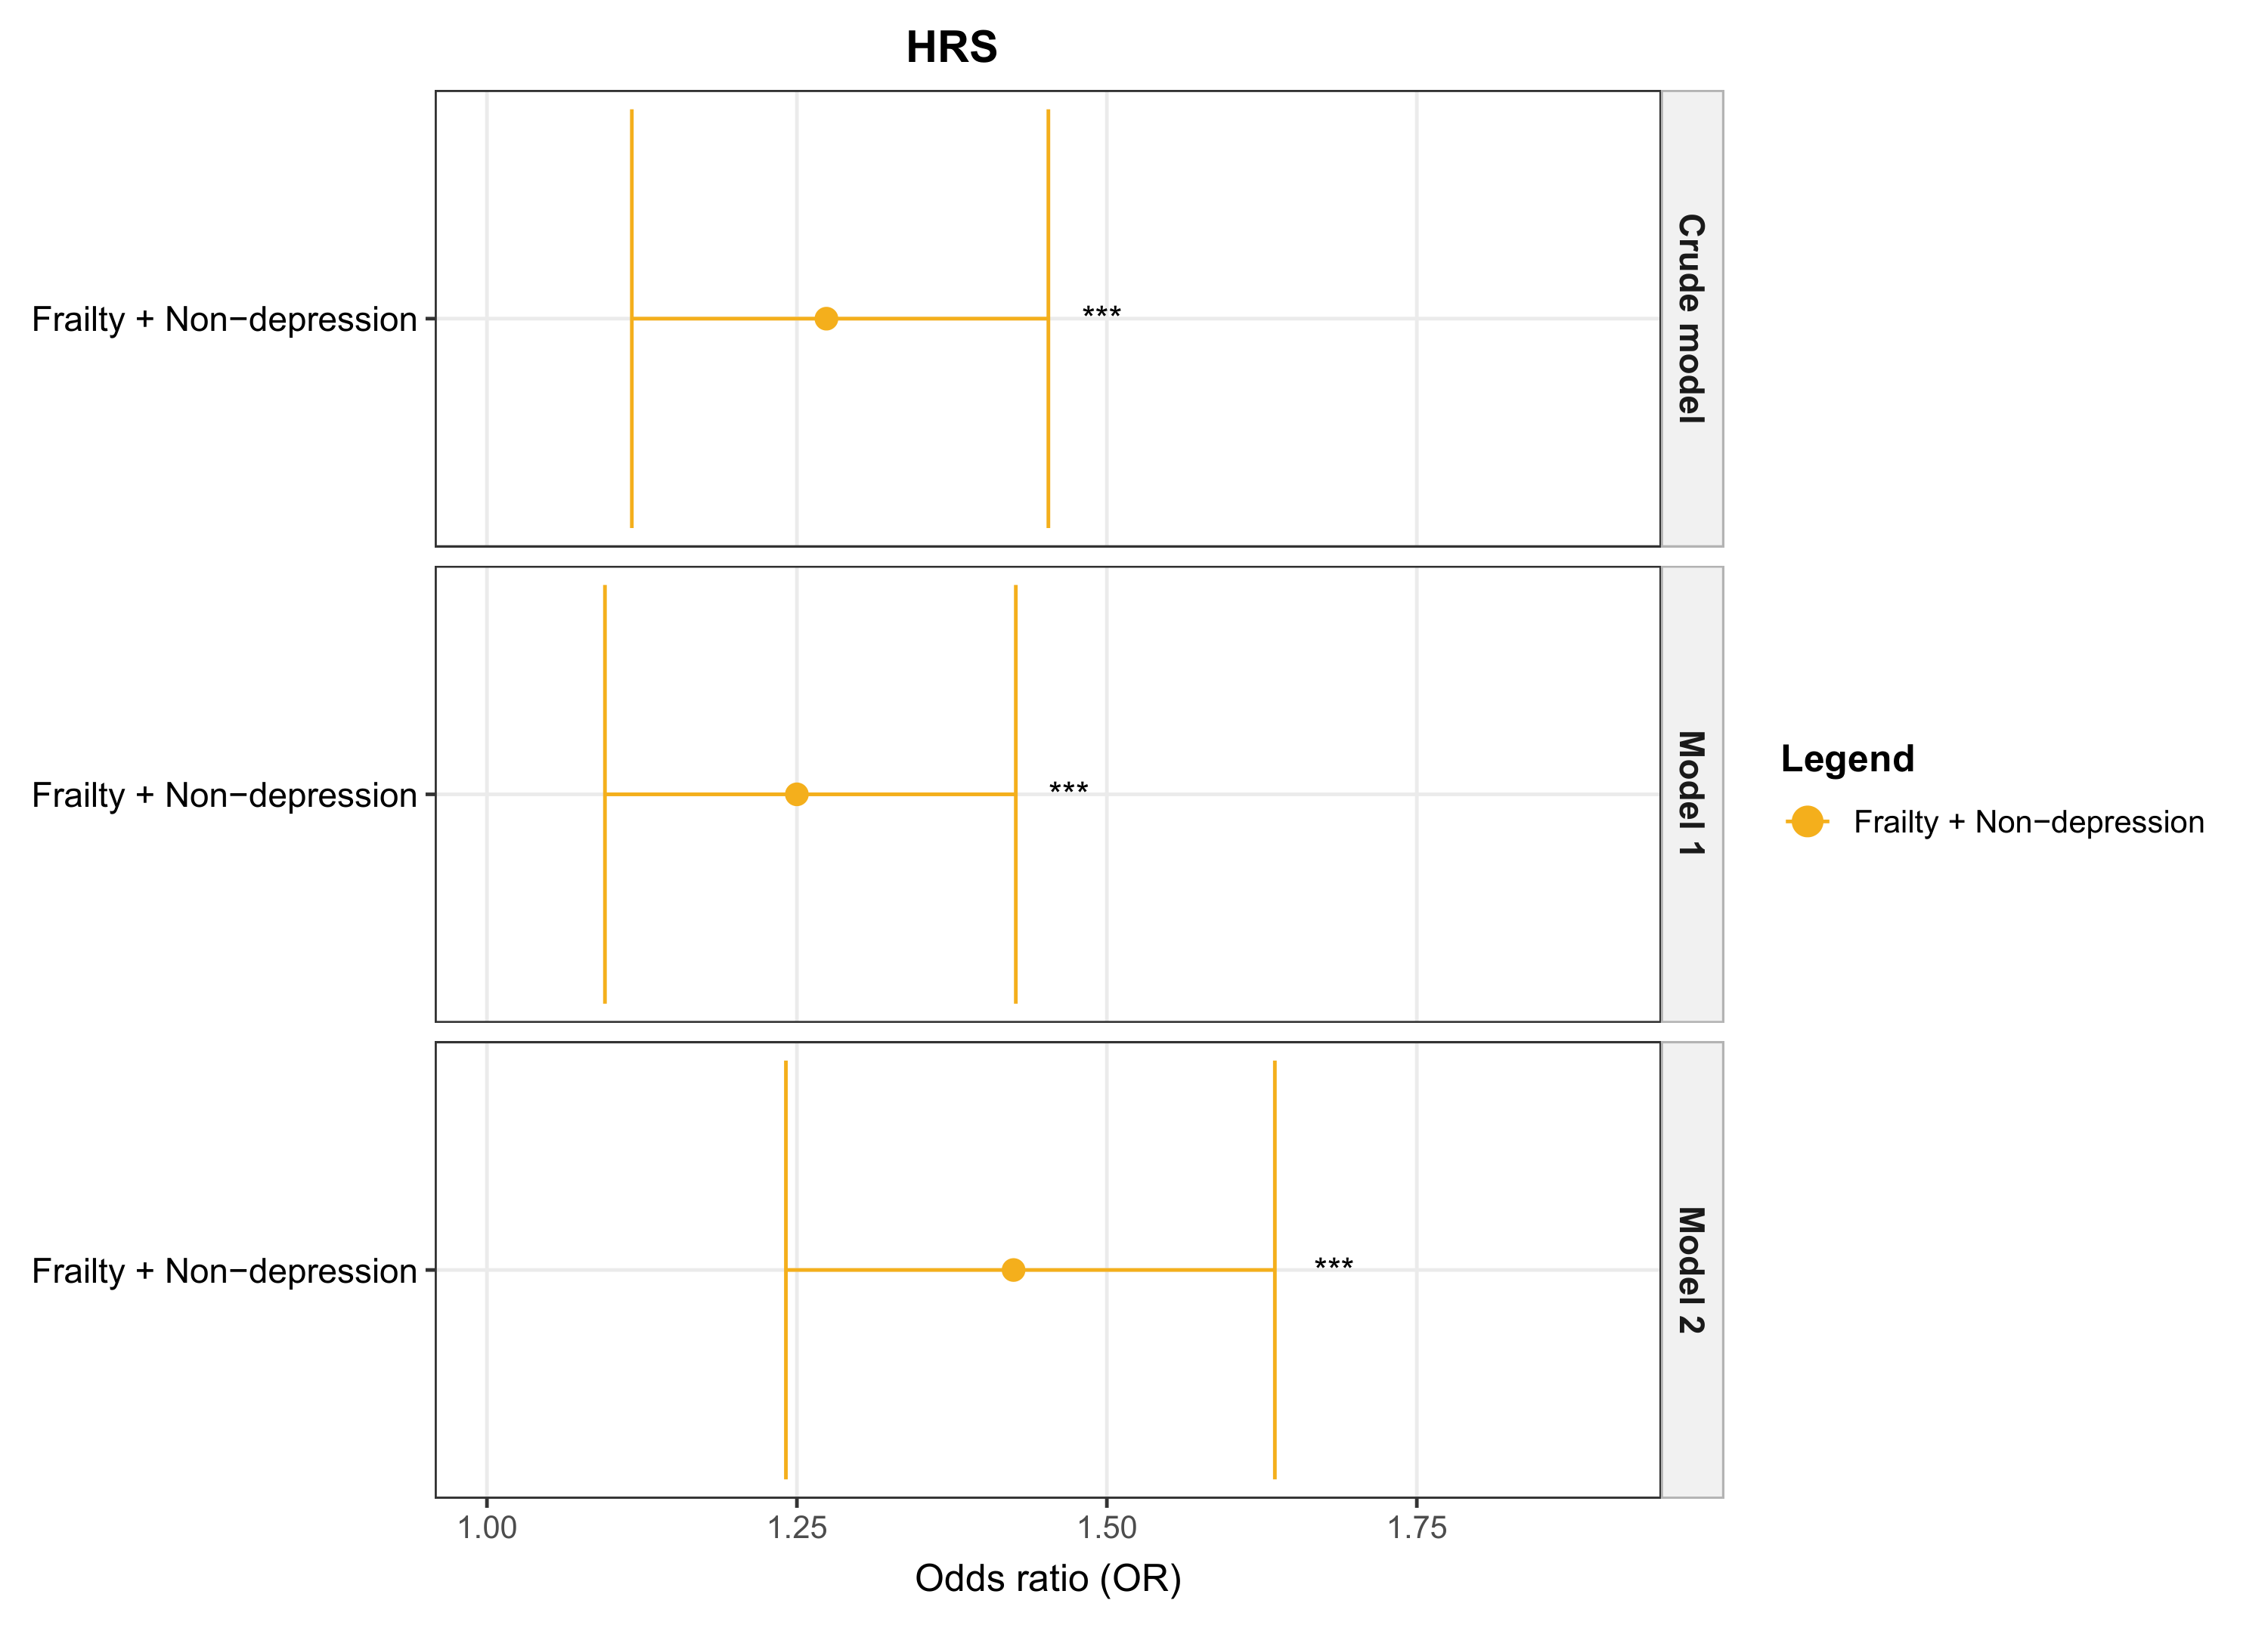
Figure 4 Forest Main.
2.8 年龄分层分析
以65岁为界将参与者分为< 65岁和 ≥ 65岁两个亚组进行二次分析（Table S4）。在 ≥ 65岁人群中，Group B（Frailty + Non-depression轨迹）与癌症的关联：Crude Model OR = 1.23（95% CI：1.03--1.47，p = 0.019），Model 1 OR = 1.21（95% CI：1.01--1.44，p = 0.034），Model 2 OR = 1.39（95% CI：1.16--1.68，p < 0.001）。在 < 65岁人群中，Group B与癌症的关联：Crude Model OR = 1.31（95% CI：1.07--1.60，p = 0.008），Model 1 OR = 1.32（95% CI：1.08--1.61，p = 0.007），Model 2 OR = 1.50（95% CI：1.22--1.84，p < 0.001）。分层分析中，两个年龄组关联方向一致。
2.9 敏感性分析
为验证轨迹聚类的稳健性，随机剔除约20%的参与者，在剩余80%子样本上重新运行k-means联合轨迹聚类（jackknife重聚类，best_k_jk = 2）[6]。GEE结果与主要分析一致（Table S6）：Group B（Frailty + Non-depression轨迹）癌症的比值显著升高：Crude Model OR = 1.26（95% CI：1.08--1.46，p = 0.002），Model 1 OR = 1.24（95% CI：1.07--1.44，p = 0.005），Model 2 OR = 1.42（95% CI：1.22--1.66，p < 0.001），表明主要发现具有良好的稳健性。
将聚类数固定为K=4，重新运行联合轨迹聚类和GEE分析（Table S5, Figure S5）。四个轨迹组分别为：Group A（Non-frailty + Non-depression，参照组）、Group B（Non-frailty + Depression）、Group C（Frailty + Non-depression）、Group D（Frailty + Depression）。结果显示，Group C（Frailty + Non-depression）癌症的比值最高：Crude Model OR = 1.82（95% CI：1.59--2.08，p < 0.001），Model 1 OR = 1.66（95% CI：1.44--1.90，p < 0.001），Model 2 OR = 1.79（95% CI：1.55--2.06，p < 0.001）。Group D（Frailty + Depression）癌症的比值同样显著升高：Crude Model OR = 1.43（95% CI：1.15--1.76，p < 0.001），Model 1 OR = 1.39（95% CI：1.12--1.71，p = 0.002），Model 2 OR = 1.72（95% CI：1.39--2.15，p < 0.001）。Group B（Non-frailty + Depression）在Crude和Model 1中未达统计学显著，但在完全调整模型（Model 2）中达到显著水平（OR = 1.31，95% CI：1.07--1.60，p = 0.008）。上述结果表明，无论聚类数为2还是4，持续高衰弱轨迹均与癌症显著关联，主要发现具有稳健性。
2.10 亚组分析
亚组分析结果见Figure S6。在基线波次定义的分层变量（年龄组、性别、教育水平、婚姻状态、高血压、糖尿病、吸烟和饮酒状态）下，联合衰弱-抑郁轨迹与癌症的关联方向总体一致。各分层变量与联合轨迹的交互作用P值详见Figure S6。
声明
HRS研究已获得机构审查委员会的批准。所有参与者均提供了知情同意。本分析使用的是去标识化的公开数据，因此免除额外的伦理审查。HRS数据可从健康与退休研究获取（https://hrs.isr.umich.edu/）。作者声明不存在利益冲突。所有作者均参与了研究设计、数据分析和手稿撰写。所有作者均阅读并批准了最终手稿。
参考文献
[1] Sonnega A, Faul JD, Ofstedal MB, Langa KM, Phillips JWR, Weir DR. Cohort profile: the Health and Retirement Study (HRS). Int J Epidemiol. 2014;43(2):576-585.
[2] Fried LP, Tangen CM, Walston J, Newman AB, Hirsch C, Gottdiener J, et al. Frailty in older adults: evidence for a phenotype. J Gerontol A Biol Sci Med Sci. 2001;56(3):M146-M156.
[3] Radloff LS. The CES-D scale: a self-report depression scale for research in the general population. Appl Psychol Meas. 1977;1(3):385-401.
[4] van Buuren S, Groothuis-Oudshoorn K. mice: multivariate imputation by chained equations in R. J Stat Softw. 2011;45(3):1-67.
[5] Kim JH. Multicollinearity and misleading statistical results. Korean J Anesthesiol. 2019;72(6):558-569.
[6] Wang R, Chen Y, Teopiz KM, McIntyre RS, Cao B. Additive effects of depression and abdominal obesity on cognitive function in middle-aged and older population: evidence from multinational cohorts. BMC Med. 2025;23:555.
[7] Genolini C, Alacoque X, Sentenac M, Arnaud C. kml and kml3d: R packages to cluster longitudinal data. J Stat Softw. 2015;65(4):1-34.
[8] Calinski T, Harabasz J. A dendrite method for cluster analysis. Commun Stat Theory Methods. 1974;3(1):1-27.
[9] Liang KY, Zeger SL. Longitudinal data analysis using generalized linear models. Biometrika. 1986;73(1):13-22.
[10] Li L, Cheng S, Jin C, et al. Can frailty scores predict the incidence of cancer? Results from two longitudinal cohort studies. GeroScience. 2023;45(4):2245-2258.
[11] Jia Y, Li F, Liu YF, Zhao JP, Leng MM, Chen L. Depression and cancer risk: a systematic review and meta-analysis. Public Health. 2017;149:138-148.
[12] Soysal P, Veronese N, Thompson T, Kahl KG, Stewart DE, Moss K, et al. Relationship between depression and frailty in older adults: a systematic review and meta-analysis. Ageing Res Rev. 2017;36:78-88.

